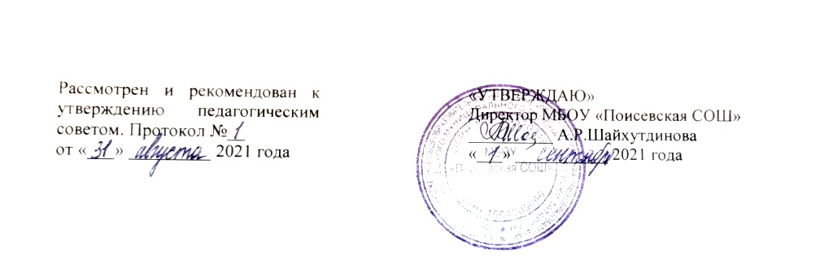

ПЛАН РАБОТЫ
общешкольного родительского комитета
на 2021-2022 учебный год
Цель:
Обеспечение партнерства и сотрудничества с родителями и общественностью в воспитании и развитии личности учащихся, взаимопомощи между школой и семьёй с целью решения учебно - воспитательных, организационных задач.
Задачи:
- Организация работы родительских комитетов классов и школы;
- Организация взаимодействия с государственными и общественными организациями;
- Организация работы классного руководителя по сплочению родительского коллектива, выявление проблемных семей, семей, нуждающихся в помощи
- Пропаганда здорового образа жизни
- Включения семьи и общественности в учебно-воспитательный процесс
- Предупреждение и разрешение конфликтных ситуаций.
Направления деятельности:
- Диагностика семьи
- Взаимоотношения с родителями обучающихся
- Работа с нестандартными семьями (многодетными, неполными, неблагополучными) через администрацию школы, инспектора ИДН, педагогический коллектив школы
- Организация полезного досуга
- Регулярное проведение родительских собраний
- Индивидуальные и групповые консультации
- Привлечение родителей к сотрудничеству по всем направлениям деятельности гимназии.
- Организация взаимного творчества.

Мероприятия | Дата проведения | Ответственные
Заседание родительского комитета школы № 1:  1. Выборы актива ОРК (председателя, заместителя, секретаря)  2. Выборы членов секторов  3. Знакомство с Положением об общешкольном родительском комитете  4. Обсуждение и утверждение плана работы ОРК на 2021-22 учебный год  5. Разное | Сентябрь | Заместитель директора по ВР
Прием родителей и членов родительского комитета школы, консультации по интересующим их вопросам «Спрашивайте-отвечаем» | Еженедельно | Директор школы
Информация родителям о работе кружков, секций, факультативов в образовательной организации. | 1 раз в четверть | Заместитель директора по ВР
Беседы членов родительского комитета с родителями, не обеспечивающими контроль за своими детьми. | В течение года | Председатель ОРК
Работа с семьями, состоящими на внутришкольном учете. | В течение года | Председатель ОРК
Проведение родительских собраний по графику. | В течение года | Заместитель директора по ВР
1. Контроль за выполнением санитарно-гигиенического режима в образовательной организации, за организацией питания школьников, медицинского обслуживания:  -проведение «Родительских рейдов» с проверкой внешнего вида учащихся,  -проведение «Родительских рейдов» с проверкой санитарного состояния школы,  -проведение «Родительских рейдов» с проверкой организации питания школьников.  2.Проведение Дня открытых дверей для всех родителей с посещением уроков и внеклассных мероприятий.  3.Проведение классных часов для учащихся по актуальным темам. | 1 раз в четверть | Директор школы  Председатель родительского комитета  Классные руководители  Классные родительские комитеты
Участие в работе совета по профилактике | Ежемесячно | Председатель ОРК
Участие в реализации социальных проектов | В течение года | Члены ОРК
Участие родителей в проведении экскурсий, поездок, походов выходного дня. | В течение года | Члены ОРК
1.Участие родителей в школьных субботниках | Осень-весна | Администрация
Заседание родительского комитета школы № 2:  1.Ознакомление родителей с успеваемостью за 2 четверть.  2.Информация зам. директора школы по УВР о подготовке к итоговой аттестации  3. Организация досуговой деятельности обучающихся. Занятость учащихся во внеурочное время.  4. Оказание помощи в подготовке и проведении новогодних праздников.  5.Беседа с отдельными учащимися, нарушающими Устав школы.  6. Разное. | Ноябрь | Заместитель директора по УВР  Заместитель директора по ВР  Председатель ОРК
Проведение консультации для родителей по вопросам организации внеклассной работы | Декабрь | Заместитель директора по ВР
Привлечение родителей к проведению бесед по классам о своих профессиях. | В течение года | Заместитель директора по ВР
Лекторий для родителей | В течение года | Классные руководители
Заседание родительского комитета школы № 3:  1.Итоги успеваемости за 3 четверть.  2.Итоги рейдов «Культура питания в школьной столовой», «Роспись родителей в дневнике» и «Проверка внешнего вида учащихся».  3. Профилактика правонарушений школьниками. Роль классных родительских комитетов и ОРК в данной работе  4. Итоги мониторинга «Уровень удовлетворённости родителей работой школы».  5. Разное. | февраль | Директор школы  Заместитель директора по УВР  Председатель ОРК
Систематическое проведение встреч учителей с родителями по вопросам обучения и воспитания. | По необходимости | Классные руководители
1.Привлекать родителей к оказанию помощи в проведении классных и общешкольных внеклассных мероприятий, Дня школы,  спортивных состязаний «Папа, мама и я - спортивная семья», «Веселые старты».  2. Помощь в организации общешкольных праздников. | В течение года | Родительский комитет класса  Классные руководители  Заместитель директора по ВР
Подготовка к мероприятиям, посвященным празднованию Дня Победы | В течение года | Классные руководители  Родительский комитет класса
Заседание родительского комитета школы № 4:  1.Подведение итогов работы классных родительских комитетов.  2. Подготовка к проведению Последних звонков для уч-ся 9 класса.  3. Отчет о работе групп по осуществлению контроля за питанием, медицинским обслуживанием, охраной и безопасностью обучающихся, культурно-массовой деятельностью.  4. Анализ и планирование работы родительского комитета школы на 2022-2023 учебный год  5. Об организации летнего труда и отдыха учащихся.  6. Организация помощи в проведении косметического ремонта школы. | Май | Директор школы  Заместитель директора по ВР  Председатель ОРК
Подготовка школы к новому учебному году. | Апрель-май | Члены ОРК
Чествование родителей за успехи в воспитании детей и активную помощь школе. | Сентябрь | Директор школы  Председатель ОРК

